Análisis de Cadena y Banderas.

En nuestro análisis de reglas de asociación encontramos distintas reglas en las cuales se asociaban las cadenas y banderas a precios. Consideramos realizar el análisis enfocando a tratar de entender nuestros datos de precios en relación a la estructura de mercado. El algoritmo a priori del paquete arulesViz, determinamos (support=0.01, confidence=0.25, target = "rules)

Tabla 1: Relación entre Bandera y Precio Relativo Medio

|  |  |  |  |  |  |  |
| --- | --- | --- | --- | --- | --- | --- |
| Cadena | Antecedente (LHS) | Consecuente (RHS) | Soporte | Confianza | Lift | Count |
| 1- JUMBO | {banderaDescripcion=Jumbo} | {precio_rel_medio=levemente caro} | 0.024 | 0.437 | 1.827 | 3653 |
| 2- VEA | {banderaDescripcion=Vea} | {precio_rel_medio=levemente caro} | 0.022 | 0.342 | 1.428 | 3431 |
| 3- CARREFOUR EXPRESS | {banderaDescripcion=Express} | {precio_rel_medio=levemente caro} | 0.018 | 0.39 | 1.632 | 2743 |
| 4- DISCO | {banderaDescripcion=Disco} | {precio_rel_medio=medianamente caro} | 0.041 | 0.276 | 3.072 | 6317 |
| 5- COTO | {banderaDescripcion=COTO CICSA} | {precio_rel_medio=medio} | 0.156 | 0.398 | 1.543 | 23889 |
| 6- DIA | {banderaDescripcion=Supermercados DIA} | {precio_rel_medio=levemente barato} | 0.024 | 0.385 | 1.567 | 3685 |
| 7- HIPER CARREFOUR | {banderaDescripcion=Hipermercado Carrefour} | {precio_rel_medio=levemente barato} | 0.024 | 0.432 | 1.758 | 3669 |
| 8- Carrefour MARKET | {banderaDescripcion=Market} | {precio_rel_medio=levemente barato} | 0.076 | 0.463 | 1.887 | 11587 |

Estas asociaciones determinan cierto grado de segmentación según por el cual los supermercados de la razón socia Cencosud tienen un precio relativo por encima de la media. Carrefour tiene dos unidades de negocios con preciospor debajo de la media (Precio Relativo Medio levemente barato), al igual que la bandera DIA.

Tabla 2 :análisis de Variación total en relación al precio relativo medio.

|  |  |  |  |  |  |  |
| --- | --- | --- | --- | --- | --- | --- |
| Cadena | Antecedente (LHS) | Consecuente (RHS) | Soporte | Confianza | Lift | Count |
| 1- JUMBO | {banderaDescripcion=Jumbo,variacionT=aumento fuerte} | {precio_rel_medio=levemente caro} | 0.012 | 0.458 | 1.92 | 1895 |
| 2- VEA | banderaDescripcion=Vea,variacionT=aumento fuerte} | {precio_rel_medio=levemente caro} | 0.011 | 0.332 | 1.39 | 1695 |
| 3- EXPRESS | No se encontraron relgas entre Variacion Total y Precio relativo medio |  |  |  |  |  |
| 4- DISCO | {sucursalTipo=Supermercado,banderaDescripcion=Disco,variacionT=aumento fuerte} | {precio_rel_medio=levemente caro} | 0.034 | 0.448 | 1.87 | 5215 |
| 5- COTO | {banderaDescripcion=COTO CICSA,variacionT=aumento leve} | {precio_rel_medio=medio} | 0.011 | 0.474 | 1.84 | 1714 |
| 6- DIA | {banderaDescripcion=Supermercados DIA,variacionT=aumento fuerte} | {precio_rel_medio=levemente barato} | 0.015 | 0.419 | 1.7 | 2372 |
| 7- HIPER Carrefour | banderaDescripcion=Hipermercado Carrefour,variacionT=aumento fuerte} | {precio_rel_medio=levemente barato} | 0.012 | 0.456 | 1.86 | 1796 |
| 8- Market | {sucursalTipo=Supermercado,banderaDescripcion=Market,variacionT=aumento fuerte} | {precio_rel_medio=levemente barato} | 0.034 | 0.505 | 2.06 | 5288 |

En el análisis de las variaciones, analizamos nuevamente una segmentación en la cual la división se da con COTO realizando un aumento leve de los productos de precio relativo medio, JUMBO, DISCO y VEA realizan un aumento fuerte asociado a los precios relativos medio levemente caro y Carrefour Market, Hipermercado y DIA realizan un aumento asociado al precio relativo medio levemente barato.

**Comentarios financieros sobre el problema:**

El retorno patrimonial de un supermercado puede ser analizado desde el punto financiero el siguiente cuadro muestra las relaciones entre ventas, activos, apalancamiento con el final retorno en el patrimonio neto. En el mercado del retail hay dos grandes estrategia que tienden a ser excluyentes. El aumento de Margen Neto de Beneficios o la rotación de Activos.

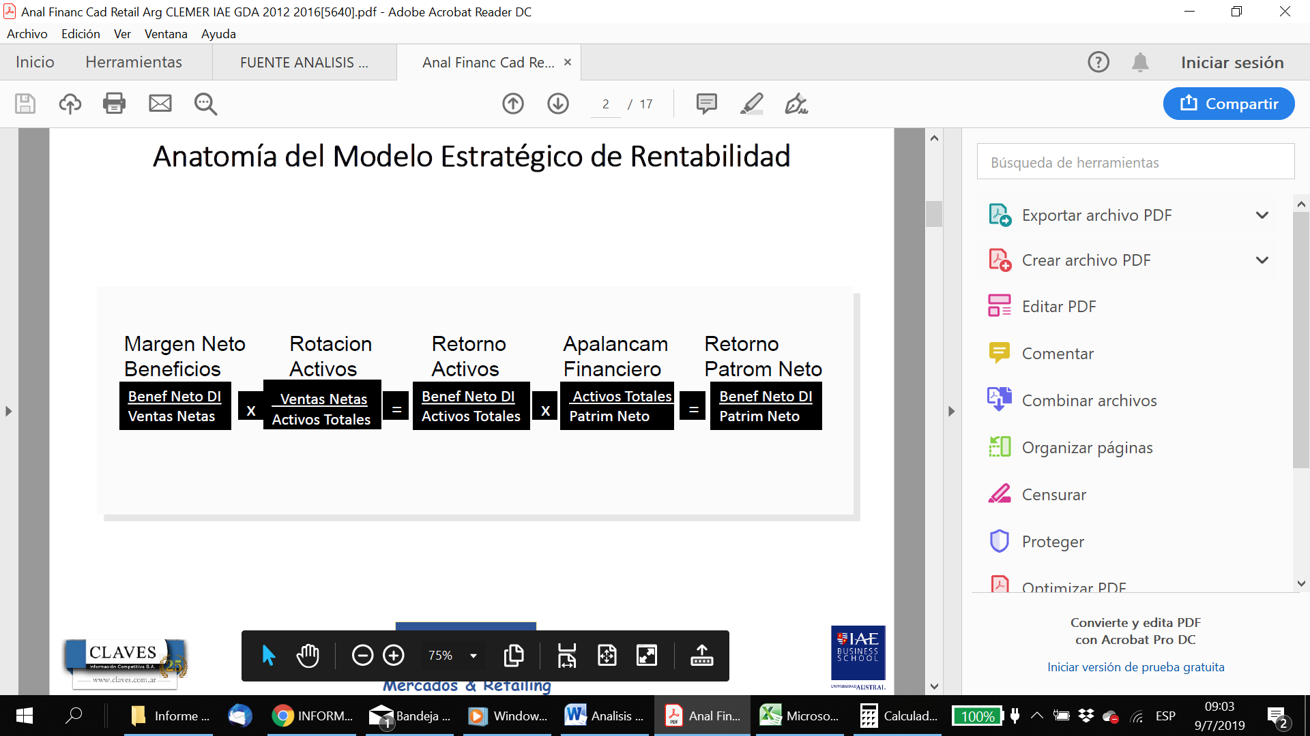

Nos cuestionamos las estrategias de segmentación de cada razón social respecto a los resultados de la Tabla 1 y 2. ¿Acaso los precios relativos medios corresponden en alguna medida a estrategias de margen y volumen?

**Tabla3: Cantidad de Bocas, M2, Empleados, Razón metros sobre empleados, Facturacion anual sobre empleados. Fuente: FAECYS – Febrero 2019**

|  |  |  |  |  |  |  |
| --- | --- | --- | --- | --- | --- | --- |
| Razon Social | Bandera | BOCAS | M² | Empleados | Razón metros/empleados | Facturación anual/empleados |
| INC SA | CARREFOUR | 200 | 571.473 m² | 18,750 | 1 empleado | $ 852,970 |
| DIA | 400 | 250.200 m² | cada 43.8 m² |
| Cencosud | VEA | 121 | 184.011 m² | 23,018 | 1 empleado cada 22.7 m² | $ 421,409 |
| JUMBO | 16 | 139.719 m² |
| DISCO | 143 | 198.862 m² |
| COTO CISCA | COTO | 113 | 476.500 m² | 13,353 | 1 empleado cada 35.7 m² | $ 404,312 |

Si bien desconocemos la rotación de activos, es decir, el volumen total de ventas, y por lo tanto la estrategia respecto al inventario de las cadenas, la tabla 3 nos muestra factores importantes respecto a cuantos empelados por cada metro cuadrado posee cada tipo de Razón Social, y si bien en un primer análisis es una medida de costo, podemos pensar que el grado de Calidad de atención de un supermercado depende de la cantidad de empleados por metros cuadrados y por lo tanto mayor diferenciación en el servicio permitiría validar un precio más elevado a la media del mercado.

Cuadro diferenciación Precio

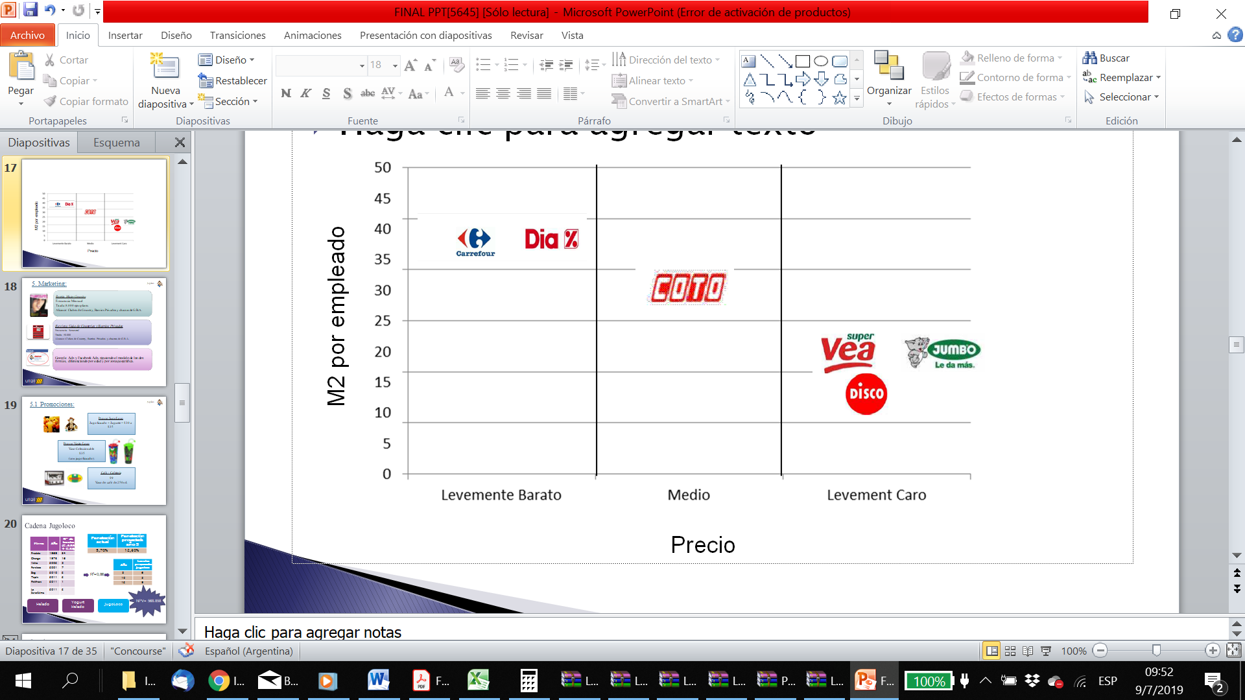

Respecto a nuestro relevamiento y utilizando el precio relativo medio realizamos el siguiente mapa que relaciona precio en m2 (usd), precio relativo medio y la razón social de la bandera. Quedará para otro análisis la distancia de estas sucursales a las bocas de subtes y trenes.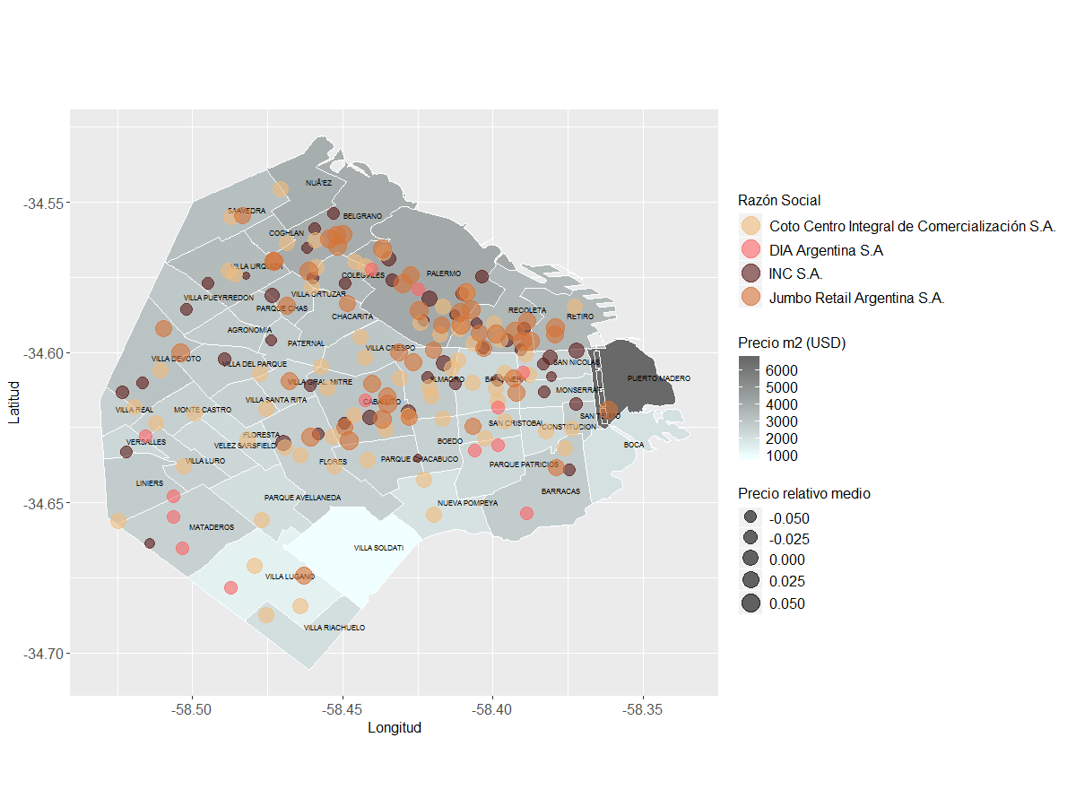

BORRADOR

Las relaciones que podrían asociar precio a bandera deberían estar en relación a metros cuadrados que ocupa cada sucursal, empleados que dispone, cantidad de productos distintos, el barrio en donde se asientan las sucursales y el precio relativo medio. Como no disponemos de todas las variables nos enfocamos en tratar de relacionar reglas de asociación que con nuestro dataset y la información complementaria pudieran determinarnos algún conocimiento en relación a las banderas.

1- Reglas dos itemset (5 asociaciones por Market, Carrefour, Coto, Dia, Disco), Rhs= Precio_rel_medio (Cada uno tiene uno distinto)

2- Grafico de frecuencias de sucursales (me falta ordenarlo)

4-

3- Frecuencia en relacion a precios_rel_medio (se diferencian)

4- Cuales son los barrios con mas sucursales por marca (Lo hice por separado contando sucursal por barrio y por bandera)

5- Grafico de top3 Barrios con mas sucursales por bandera: eje X, precio m2, Eje y nombre del barrio, y sobre el grafico nombre de las marcas. (faltaria hacerlo)

6- mapa con todas las sucursales de distintos colores por marca

7- Cantidad de productos que ofrece cada bandera. (falta)

8- Cantidad de producto agrupados por canasta (falta)

9- Precio rel_medio y variaciones.

10- Tabla que describe cantidad de productos total, % de canastas, cantidad de sucursales y precio_medio_relativo. ¿Es el lider del mercado aquel que tiene mas sucursales, mas productos? es aquel que eleva el precio o juega a vender mas volumen?

En el análisis se fijo el consecuente como el precio_rel_medio para determinar asocaciones para determinar si existían factores que determinaran los precios medios. En esta exploración se encontraron asocaciones a distintas banderas en relación a distintos precios relativos medios.

Analisis Para 2 itemset:

1. Mapa
2. Tabla de conteo